|  |  |  |  |
| --- | --- | --- | --- |
| DOCENTE | CARLOS ANDRÉS NAVARRO RAMÍREZ | | |
| ESTUDIANTE |  | | |
| CURSO | SEXTO  BIOLOGÍA | FECHA ENTREGA | A más tardar el 27 de marzo |

Transporte celular

La célula requiere de materia prima para poder funcionar. Esta materia prima se obtiene del medio externo y entra a la célula para realizar diferentes procesos metabólicos, de los cuales se generan residuos inútiles o nocivos (basura) que tienen que salir. Esto implica que las sustancias, tanto materia prima como residuos, deben atravesar la membrana celular ya sea hacia dentro o hacia afuera. Y a esta entrada y salida de sustancias se le llama transporte celular.

La membrana celular, presente en todos los tipos de células, está formada de una doble cadena de lípidos y proteínas. En algunos casos (como en las plantas y las bacterias), la membrana se encuentra acompañada por una pared celular. Estas membranas y paredes tienen poros que permiten que el agua, dióxido de carbono y los nutrientes pasen fácilmente.

Así entonces, las membranas cumplen la función de delimitadoras (separa la célula del medio) y porteros de las células, seleccionando y regulando la entrada y salida de materiales. Sin embargo, ¡no todos los materiales entran o salen! Las membranas tienen una propiedad conocida como permeabilidad selectiva, que les permite dejar entrar únicamente los materiales que la célula necesita y dejar salir únicamente las sustancias que la célula ya seleccionó como desecho.

Esta propiedad de la membrana es muy importante, ya que le permite a la célula mantener su homeóstasis, es decir, el balance interno de la célula.

Como podrá recordar, hay dos maneras de entrar o salir de la célula: por transporte pasivo, o por transporte activo.

Hablemos primero del pasivo. Se conocen como procesos de transporte pasivo aquellos que no requieren de energía para ser llevados a cabo, y son tres:

El primer tipo, llamado difusión simple es simplemente el paso de pequeñas moléculas como el oxígeno a través de la membrana, de lugares de mayor concentración a lugares de menor concentración, hasta llegar al equilibrio (la misma cantidad de partículas adentro que afuera).

El segundo tipo, tiene relación con las moléculas más grandes como la glucosa y otras azúcares, las cuales requieren de ayuda para pasar por la membrana. Las proteínas que forman la membrana abren unos canales o poros llamados canales de proteínas que permiten el paso de estas moléculas. A veces, unas proteínas llamadas proteínas portadoras atrapan la molécula de azúcar o aminoácido y la entran. Este tipo de transporte de llama difusión facilitada pues como su nombre lo indica, es facilitada o requiere la ayuda de las proteínas de la membrana.

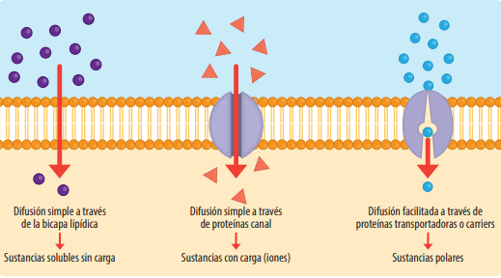

El tercero y último método se llama osmosis. Como el agua es tan importante para la célula, a su paso por la membrana se le dio este nombre puntual. Es la misma difusión, pero del agua. Cuando una célula se encuentra balanceada (igual concentración de agua y partículas adentro que afuera) se le llama isotónica. Pero a veces la célula se encuentra en un medio desequilibrado. En ocasiones, hay mayor concentración de partículas por fuera de la célula que dentro de ella. A esta situación se le llama hipertónica. Esto se origina porque la célula deja salir agua de su interior, con el ánimo de balancear las concentraciones de su exterior e interior.

Cuando la célula pierde agua, se arruga. Esto es lo que nos sucede cuando estamos largo tiempo entre el agua, se nos arrugan los dedos pues estamos en una situación hipertónica. En otras ocasiones, sucede lo contrario, es decir, la concentración de partículas en el interior de la célula es mayor que en su medio externo. A esta situación se le conoce como hipotónica y hace que la célula deje entrar agua con el ánimo de igualar las concentraciones. Como consecuencia de ello, la célula se hincha e inclusive a veces explota.

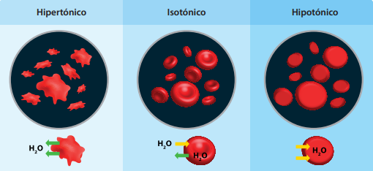

Para que los procesos de difusión u osmosis sucedan, debemos tener en cuenta 3 factores importantes:

1. Tamaño: las moléculas deben tener un tamaño igual o menor a los poros de la membrana para que puedan pasar sin problema.

2. Carga electrostática: las moléculas deben debe tener la carga electrostática opuesta a la de la membrana o simplemente tener carga neutra.

3. Solubilidad: si las moléculas son más grandes que los poros, deben ser disueltas en una solución, disminuyendo su tamaño y así podrá entrar en la célula por medio de la membrana.

El otro tipo de transporte es el transporte activo. Este tipo requiere energía debido a que, en el transporte activo, las moléculas se mueven de un lugar de baja concentración a un lugar de alta concentración, es decir, reman contra la corriente. Entran a actuar unas proteínas llamadas proteínas bomba, encargadas de bombear las moléculas dentro o fuera de la célula. Por ejemplo, nuestras células tienen que bombear hacia afuera el dióxido de carbono sin importar la concentración del medio, para que este llegue a los pulmones y sea exhalado. Para hacer este bombeo contra la corriente, se requiere energía. En esto se utiliza el ATP que hicieron las mitocondrias.

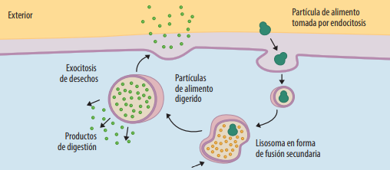

Las proteínas y otras moléculas de gran tamaño, incluyendo a las bacterias, también deben entrar y salir de la célula y lo hacen por medio de movimientos de la membrana. El movimiento de partículas enormes hacia adentro se llama endocitosis y hacia fuera, se llama exocitosis. La célula forma una vacuola, vale decir un talego alrededor de estas partículas, y las entra o las saca envueltas. En los protozoos y algunas células animales, existe la fagocitosis que es un proceso en el que la membrana de la célula produce una vacuola que envuelve a la partícula o bacteria y se la lleva directamente a los lisosomas para ser digerida. Literalmente, se las traga. Este es el proceso que hacen nuestros leucocitos (células sanguíneas blancas) con los gérmenes, virus y bacterias que nos pueden enfermar.

Vemos que nuestro cuerpo cumple con una serie de funciones vitales como alimentarse, excretar y respirar para que la célula sobreviva. ¡Son ellas la que nos hacen y mantienen!

1. Relacione los conceptos de la columna A, con las definiciones de la columna B.

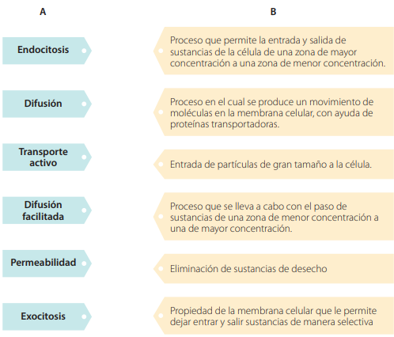

1. Complete el siguiente cuadro con la función y dibujo determinado para cada función.

Ósmosis

Difusión facilitada

Difusión simple

Transporte activo

Fagocitosis

|  |  |  |
| --- | --- | --- |
| Problema/  situación | Mecanismo de transporte  o proceso en la membrana | Dibujo |
| Paso de oxígeno a través de la  membrana de  las células del cerebro después de una clase de  educación física. |  |  |
| Paso de agua en la piel o “sudar” luego de la clase de  educación física. |  |  |
| Paso de glucosa  (azúcar) a través  de las células del  corazón luego de  la clase de  educación física. |  |  |
| Paso de potasio  y sodio por  reabsorción en el  intestino delgado. |  |  |
| Ataque a bacterias  infecciosas por parte de los leucocitos. |  |  |

Tomado y editado de:

• Audesirk, T et al. (2013). Biologia. La vida en la Tierra. Pearson Educación de México.

• Guarin Arias, C. et al. (2012). Ciencias para pensar. Bogotá: Grupo Editorial Norma.

Descargue esta guía y diligénciela, luego envíela al correo

[canavarror@educacionbogota.edu.co](mailto:canavarror@educacionbogota.edu.co)